Gratin de courgettes
Gratins · 4 personnes
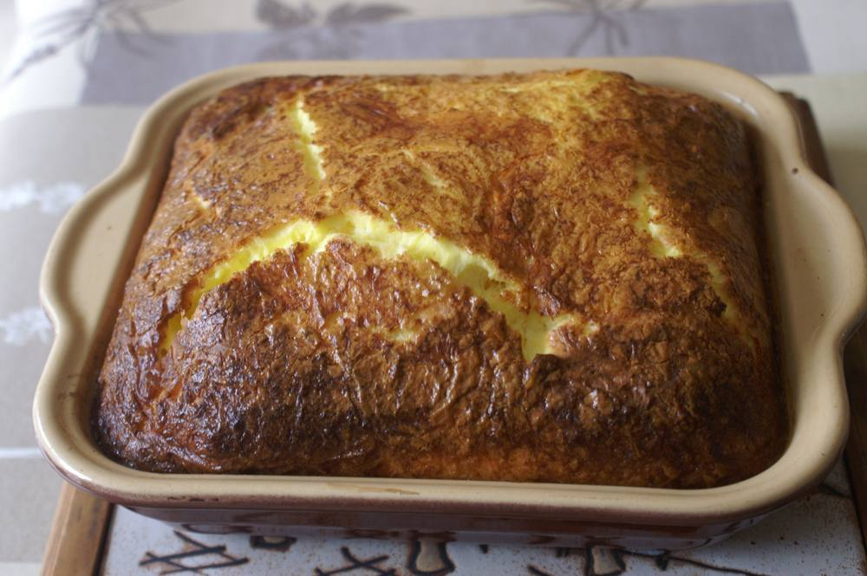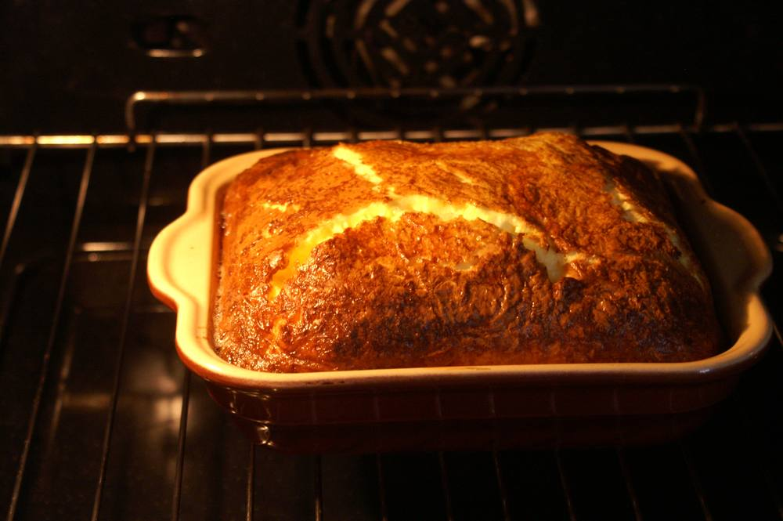

Ingrédients
- 1 kg de courgettes
- 2 œufs
- 150 g de crème fraîche
- 75 g de gruyère râpé
- Sel, poivre, muscade

Préparation
1. Lavez les courgettes sans les éplucher, essuyez-les et coupez-les en rondelles de 1 cm d'épaisseur.
2. Jetez-les dans 3 litres d'eau bouillante salée, faites cuire 15 minutes (en cocotte-minute, 5 min après les avoir plongées dans l'eau bouillante).
3. Versez-les dans une passoire à pied pour les égoutter, et avec l'écumoire, pressez-les pour en extraire le trop-plein d'eau.
4. Versez les courgettes dans un plat beurré allant au four, écrasez-les grossièrement avec une fourchette.
5. Dans un saladier, battez les œufs en omelette, ajoutez la crème, le gruyère râpé, salez, poivrez, saupoudrez de muscade râpée.
6. Versez cette préparation sur les courgettes, mélangez, faites gratiner à four chaud (180°) pendant 15 mn.

Notes
– Nota : même recette avec du pâtisson.

